Здание в Москве выставлено на продажу по цене 202 489 180 рублей

Челябинский областной фонд имущества объявляет о начале приема заявок на участие в аукционе по продаже трехэтажного особняка с встроенным гаражом на две машины, расположенного в Москве.
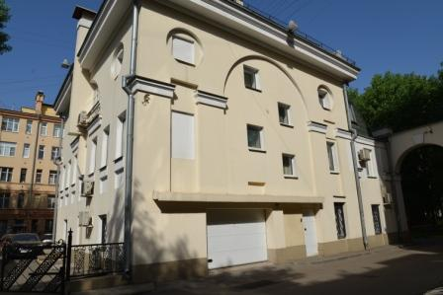
Недвижимость расположена по адресу: Дмитровский проезд, д. 4а, ее площадь составляет 765,7 кв.м. Подключены все инженерные коммуникации, а также телефон, телевидение, интернет.
Будущий собственник может использовать объект под любые коммерческие цели, в частности, как бюро нотариальных или адвокатских услуг, представительский офис компании, медицинский центр. В нем также можно разместить организации, работающие в сферах полиграфии, недвижимости, туризма, а также центры социального либо историко-культурного обслуживания населения.
Начальная цена продажи составляет 202 489 180 рублей.
Заявки принимаются до 12 января 2018 года по адресу: Челябинск, ул. Васенко, д.63, каб. 118. Контактный телефон: 8 (351) 265-78-14.
Дата проведения аукциона – 17 января 2018 года.
С подробной информацией можно ознакомиться на сайте www.chelfond.ru в разделе «Объявленные торги» и по тел. (351) 265-78-14, 263-64-92.

